Декоративное рисование как средство развития художественно-творческих способностей детей старшего дошкольного возраста
с тяжелыми нарушениями речи
Воспитатель МБДОУ ДСКВ № 46
«Кот в сапогах»
Шутова Наталья Александровна,
высшая квалификационная категория

Коренные преобразования, происходящие в России, вызвали необходимость модернизации всей системы образования. Исключительно важное место в этой системе занимает дошкольное образование – самая первая ступень в развитии детей. Социально-экономические изменения в обществе диктуют необходимость формирования творчески активной личности, обладающей способностью эффективно и нестандартно решать новые жизненные проблемы.
Продуктивная изобразительная деятельность, в частности рисование, эффективно влияет на процесс развития ребенка, она выступает как эмоционально насыщенная, активизирующая все психические процессы деятельность, способствующая развитию мира чувств ребенка и творческих направлений. Рисование – одно из важнейших средств познания мира и развития эстетического восприятия, так как оно связано с самостоятельной практической и творческой деятельностью ребенка. Обучение рисованию в дошкольном возрасте предполагает решение двух взаимосвязанных задач:
1) пробуждение у детей эмоциональной отзывчивости к окружающему миру и творческому наследию нашей страны;
2) формирование их изобразительных навыков и умений.
ФГОС ДО выделяет художественно-эстетическое развитие в отдельную образовательную область, одна из задач которой направлена на формирование у обучающихся элементарных представлений о видах искусства, развитие предпосылок ценностно-смыслового восприятия и понимания произведений искусства.
Декоративное народное искусство – часть национальной культуры, в котором проявляются лучшие черты народа, общечеловеческие ценности. Оно близко и понятно детям, соответствует их мировосприятию, а высокие художественные достоинства содержания и формы народного искусства делают его незаменимым средством в формировании изобразительных умений и навыков. Однако до сих пор существует противоречие между осознанием ценности декоративного рисования в дошкольном возрасте и недостаточностью инновационных, развивающих технологий по обучению технике декоративного рисования в педагогической практике.
В связи с этим было принято решение разработать проект, задачами которого являлись:
- сформировать у детей базу знаний и практических навыков декоративного рисования через использование пооперационных карт и мнемотаблиц;
- повысить адаптивные возможности детского организма, используя здоровье сберегающие технологии;
- установить доверительно-деловой контакт с семьей по вопросам декоративного рисования.
Проект ориентирован на обучение детей старшего дошкольного возраста декоративному рисованию и раскрывает содержание образовательной работы, направленное на развитие их художественно-творческих способностей, познавательной активности, расширение кругозора. Работа по проекту предусматривает сотрудничество всех участников образовательного процесса.
Известно, что развитие детей во многом зависит от условий воспитания и внимания к ним со стороны взрослых. Дети, посещающие нашу образовательную организацию, как никто другой нуждаются в поддержке и помощи педагога, родителей (законных представителей), т. к. их психофизиологические особенности (неустойчивость внимания, трудности с его переключением и распределением, нарушение восприятия, мышления, слабая память, недоразвитие тонкой моторики пальцев рук, отклонение в области эмоционально-волевой сферы, слабость понятийного аппарата и др.) препятствуют освоению ими в полной мере адаптированной образовательной программы.
По мнению профессора Кольцовой М.М., тренировка тонких дифференцированных движений пальцев является стимулом для развития речи ребенка и мощным тонизирующим фактором для коры головного мозга в целом. При обучении детей рисованию, в нашем случае декоративному, у них развивается мелкая моторика руки, приобретаются не только технические умения и навыки (плавность, равномерность, слитность, ритмичность и т. п.), но, что еще немаловажно, усиливается понятийный аппарат.
Реализация проекта проходила поэтапно.
На подготовительном этапе особое внимание было уделено созданию развивающей среды путем внесения в интерьер изделий народных промыслов, пополнения уголка изобразительной деятельности соответствующими материалами, а для освоения детьми последовательности нанесения узора и подборе необходимой цветовой гаммы – картами поэтапного выполнения работы.
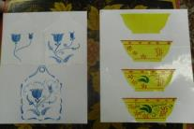 | 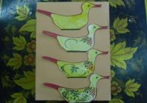

Наряду с этим в группе организовывались выставки декоративно-прикладного искусства с размещением предметов быта, украшенных росписью, а так же иллюстрации, открытки, книги.
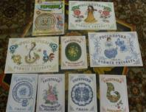 | 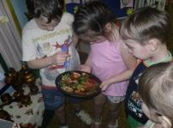
С целью расширения знаний детей об истории возникновения различных видов росписи, их характерных особенностях, материалах и технологии производства изделий народного декоративно-прикладного искусства и их назначении был разработан перспективный план.
На втором – конструктивном – этапе широко использовались разнообразные дидактические игры по ознакомлению с народным творчеством, что значительно повысило эффективность обучения воспитанников, обеспечило рациональное сочетание и смену их деятельности, предупредило утомляемость, сохранило высокую работоспособность. Многие из игр были разработаны специально.
Так, с целью закрепления умения подбирать нужный элемент определенного вида декоративно-прикладного искусства, узнавать и называть его, детям предлагалась игра «Кому что нужно». |  | 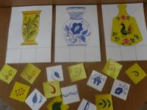
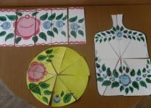 | Игра «Разрезные картинки» способствовала закреплению знаний детей о выразительных средствах, применяемых в разных промыслах.
Большой интерес у детей вызвала игра «Выложи узор», которая помогала воплощать их творческие замыслы. |  | 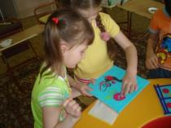

Наряду с дидактическими играми на данном этапе широко использовались пооперационные карты (схемы-модели). Их применение закономерно, так как дети с тяжелыми нарушениями речи часто не могут запомнить многоступенчатую (3–4 действия) инструкцию педагога и выполнить ее в связи с низкой продуктивностью запоминания, по сравнению с нормально говорящими детьми.
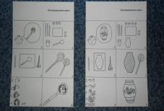
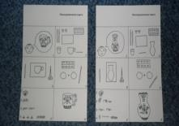

Работа с пооперационными картами проходила поэтапно. Сначала дети рассматривали, что изображено на карте, педагог объяснял как ее «читать», разъяснял последовательность представленных действий, разбирая каждое в отдельности, чтобы они впоследствии научились делать это без помощи взрослого.
Затем с опорой на схемы-модели дети самостоятельно отбирали необходимый материал, составляли различные симметричные и асимметричные узоры, прорисовывали более сложные элементы и композиции.
С целью усиления понятийного аппарата детей использовались мнемотаблицы, разработанные специально в рамках реализации проекта. Мнемотаблица – схема, в которую заложена определенная информация о декоративно-прикладном искусстве, представленная в определенной последовательности.  Мнемотаблица включает в себя девять рисунков – знаковых символов, каждый из которых является графической опорой при рассказывании о народных промыслах. |  | 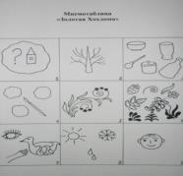
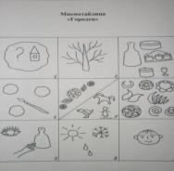 | Глядя на первый рисунок с изображением знака вопроса и домика, ребенок должен рассказать об истории зарождения представленного народного промысла.  Второй рисунок символизирует материал, из которого изготовлено изделие (дерево – мнемотаблицы «Золотая Хохлома», «Городец»; глина – «Сине-голубая Гжель»).
Третий рисунок представляет собой графическое изображение силуэтов предметов, которые наиболее часто делают мастера того или иного промысла (предметы чайной и столовой посуды – гжельская роспись; ложка, разделочная доска, солонка, хлебница, сундучок – городецкая). Задача детей – узнать и перечислить эти предметы.
Кисточка и цветовые пятна ориентируют ребенка на называние основных цветов, используемых мастерами в данной росписи. Например, для гжельской росписи это синий и голубой цвета, а для хохломской – черный, красный, зеленый.
С помощью пятого и шестого рисунков ребенок называет вид орнамента и его составляющие элементы. Так, в хохломской росписи – это растительный узор, составленный из кустика, криули, рябины, витейки и др.
Глаз и рука, представленные на седьмом рисунке, подразумевают рассказ ребенка о предназначении предмета и его использование.
На восьмом рисунке условное изображение того, как необходимо обращаться с предметами данного народного промысла. Например, в мнемотаблице «Сине-голубая Гжель», нарисована чашка, падающая вниз и осколки. Ребенок, глядя на рисунок, рассказывает, что гжельская посуда очень хрупкая, так как сделана из глины, и при неосторожном обращении может разбиться. | 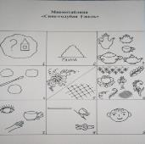
Заканчивая повествование о каком-либо промысле, ребенок, глядя на девятый рисунок (улыбающийся человечек), передает свое настроение и чувства, возникающие при виде изделий народных умельцев.
Работа с мнемотаблицами, как правило, состоит из нескольких этапов:
1 этап – Рассматривание таблиц и разбор того, что на ней изображено.
2 этап – Перекодирование информации, т. е. преобразование из символов в образы.
3 этап – Рассказывание ребенком с опорой на символы, о каком-либо народном промысле.
Использование мнемотаблиц заметно облегчает усвоение и запоминание нового материала, способствует овладению связной речью и позволяет развивать у детей психические процессы: память, внимание, наглядно-действенное мышление, а так же формировать умение соотносить знаковые символы с образами.
С помощью пооперационных карт и мнемотаблиц у детей значительно расширился круг знаний о народном декоративно-прикладном искусстве, окружающем мире, активизировался словарный запас. У детей прослеживалась положительная динамика в овладении связной речью, исчезала робость, застенчивость, неуверенность и зажатость, связанная с речевым дефектом.
Наряду с использованием вышеперечисленных средств была проведена серия занятий, на которых дети получали знания об истории возникновения промыслов, материалах, из которых изготавливались изделия, характерных особенностях гжельской, городецкой и хохломской росписей. Сделать занятия доступными, интересными, содержательными и познавательными позволило внесение в их содержание литературного, музыкального, фольклорного материала.
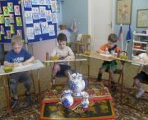 | 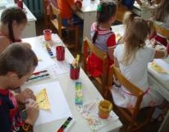
Реализация проекта предусматривала использование здоровьесберегающих технологий, среди которых игры, способствующие развитию мелкой моторики пальцев рук, игровой массаж, снимающий мышечное напряжение кистей рук, элементы антистрессовой гимнастики для создания положительного эмоционального настроения перед деятельностью и после нее и др.
Реализация конструктивного этапа предусматривала и работу с родителями: оформление уголка с размещением необходимой информации о ДПИ, анкетирование, консультации и мастер-классы по обучению родителей рисованию элементов хохломской, гжельской и городецкой росписей. Данная работа способствовала сплочению всех участников образовательного процесса.
На третьем – творческом – этапе дети, применяя полученные знания и умения в декоративном рисовании, самостоятельно составляли композиции по мотивам народного творчества, которые впоследствии были представлены на многочисленных выставках их творческих работ.
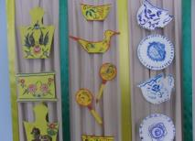 | 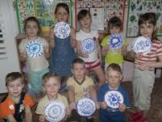
Благодаря использованию проекта, удалось добиться положительных результатов в решении поставленных задач:
- у детей сформировались элементарные знания и практические навыки декоративного рисования;
- улучшилось состояние общей и мелкой моторики;
- активизировалась позиция родителей по вопросам декоративного рисования.
В заключение можно констатировать, что деятельность детей старшего дошкольного возраста в рамках проекта является уникальным средством обеспечения сотрудничества всех участников образовательного процесса, способом реализации личностно-ориентированного подхода к образованию.

